Internationale Shopping-Umfrage: Hybrides Einkaufen und digitale Lösungen im Aufwind
Wien, 6. März 2025 – Eine umfassende Studie von Shopfully, der kürzlich umbenannten Offerista Group, dem führenden Unternehmen im Bereich Drive to Store, in Zusammenarbeit mit Reppublika Research & Analytics hat das Einkaufsverhalten in Deutschland, Italien, Spanien und Österreich erhoben. Im Fokus standen dabei vor allem das Informationsverhalten und die Zukunft des Shoppings.

Einkaufsverhalten: Lebensmittel im stationären Fokus
Lebensmittel und Getränke werden in Europa vor allem im Geschäft gekauft: Das machen 92 Prozent in Deutschland sowie Italien und 91 Prozent in Österreich sowie Spanien. Auch oft stationär gekauft werden Drogeriewaren und Produkte aus dem Gesundheits- und Pharmabereich. Die Tendenz zu hybriden Einkaufsprozessen, die Online- und Offline-Käufe kombinieren, ist in allen Ländern zu beobachten. Besonders bei Elektronikartikeln sind hybride Kaufmethoden sehr beliebt. (AT: 61, DE: 56, I: 83, E: 73 kaufen zumindest gelegentlich hybrid). Auch im Bereich Kleidung und Schuhe schätzen das 77 Prozent der Italiener:innen und 76 Prozent der Spanier:innen. (AT: 59, DE: 54 kaufen zumindest gelegentlich hybrid).

Informationsvorlieben: Digital wird immer stärker
Wird das Printprospekt vermisst? 75 Prozent der Italiener:innen und Spanier:innen würden es nicht vermissen und informieren sich alternativ online bzw. über das Smartphone. Nein, meinen auch 53 Prozent in Deutschland und 48 Prozent in Österreich. In den Kategorien Elektronik, Mode, Bekleidung, Schuhe oder Möbeln/ Heimwerker- und Gartenbedarf ist in allen Ländern eine Verschiebung von Papier hin zu digital zu beobachten. Vor allem im Bereich Elektronik wird die Online-Suche bevorzugt, nur 26 Prozent in Österreich (DE: 23) und 17 Prozent der Italiener:innen und Spanier:innen informierten sich hier vor einem Kauf über Printprospekte. Auch im Bereich Mode nutzen immer weniger Personen Flugblätter zur Informationsbeschaffung.

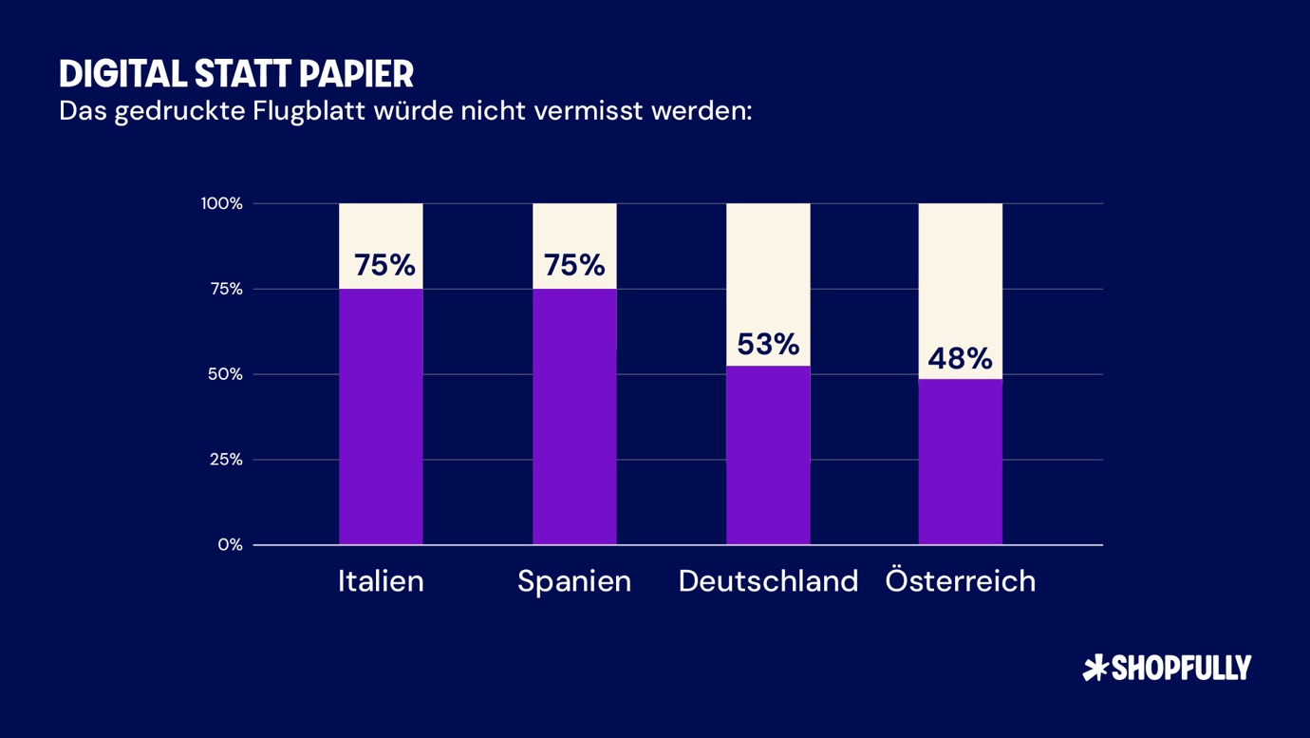
Fast jede:r Vierte nutzt Vergleichswebsites oder -apps, um sich online über Marken oder Händler zu informieren (AT: 23 Prozent, DE: 27, I: 20, E: 22). Die Mehrheit nutzt die Google-Suche (je 55 bzw. 56 Prozent), gefolgt von Unternehmenswebsites (AT: 43, DE und I: 45, E: 48) oder traditionelle Vergleichsseiten (AT: 28, DE: 40, I: 29, E: 24). Besonders die 15- bis 29-Jährigen suchen häufig über soziale Medien nach Angeboten.

Sonderangebote und Aktionen: Wichtige Faktoren
Sonderangebote und Werbeaktionen sind in allen Produktkategorien von Bedeutung, insbesondere bei Lebensmittel und Getränken. Für 71 Prozent in Österreich sind hier Aktionen sehr wichtig. (DE: 69, I: 72, E: 74). Aber auch bei Elektrogeräten (AT: 64, DE: 61, I: 73, E: 77) sowie bei Mode und Schuhen (AT: 60, DE: 61, I: 76, E: 78) wird auf Angebote geachtet. Am wenigsten Bedeutung haben Aktionen in allen vier Ländern im Bereich Spielwaren. Viele Befragte informieren sich über spezielle Aktionen direkt im Geschäft. (AT: 45, DE: 48, I: 49, E: 50) Physische Geschäfte sind für viele auch ein Ort der Inspiration. (AT: 53, DE: 54, I: 62, E: 67)

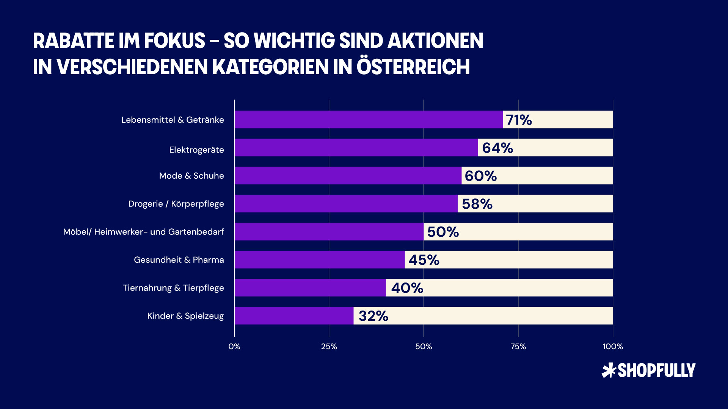

Die Zukunft des Shoppings: Mobile Lösungen gefragt
In Österreich würden 46 Prozent der Befragten eine App nutzen, mit der Preise der Produkte verglichen werden können. In Spanien und Italien ist das Interesse mit 66 bzw. 65 Prozent deutlich höher. (DE: 48) Eine mobile Kassa, wo direkt mit dem Handy bezahlt werden kann, ist für 35 Prozent in Österreich eine tolle Sache. Auch hier ist der Wunsch in Italien (65) und Spanien (62) deutlich größer. (DE: 41) Viele würden es auch schätzen, wenn Informationen über Angebote und Aktionen in der unmittelbaren Umgebung direkt auf das Mobiltelefon (z. B. über Push-Benachrichtigung) geschickt werden würden. (AT: 35, DE: 39, I: 60, E: 67) Interessant sind ferner auch ein QR-Code, um die Warenverfügbarkeit in anderen Geschäften zu prüfen. (AT: 36, DE: 39, I: 56, E: 61), eine mobile App zur Store-Navigation (AT: 31, DE: 30, I: 50, E: 55), eine digitale Einkaufsliste innerhalb der App des Geschäfts (AT: 28, DE: 31, I: 48, E: 56) oder eine virtuelle Anprobe mittels Augmented Reality (AT: 22, DE: 25, I: 44, E: 49).

„Die Studie verdeutlicht, dass immer mehr Verbraucher:innen digitale Kanäle nutzen, um sich über Produkte und Angebote zu informieren. Das Flugblatt hat seine Spitzenposition, die es noch vor zehn Jahren hatte, verloren. Diese Tendenz ist nicht nur in Österreich, sondern auch in anderen europäischen Ländern, zu beobachten. Eine stärkere Einbindung digitaler Kommunikation ist heute wichtiger denn je“, so Oliver Olschewski, Managing Director Austria von Shopfully.

Studiensteckbrief
Reppublika Research & Analytics hat im Auftrag der Offerista Group Austria (nun Shopfully) eine repräsentative Umfrage in Österreich über Computer Assisted Web Interviews (CAWI) im „Talk Online Panel“ durchgeführt. Als Basis (für Österreich) diente eine Stichprobengröße von 993 Personen im Alter zwischen 15 und 69 Jahren mit Wohnsitz in Österreich im Erhebungszeitraum von 24. Juni bis 9. Juli 2024.

+++
Bildmaterial: Einkaufsverhalten in Österreich, Deutschland, Italien und Spanien: Shopfully-Studie.
Fotonachweis: © Shopfully

Über Shopfully

Shopfully ist der europäische Marktführer im Bereich Drive-to-Store, der Händlern und Marken dabei hilft, Online-Surfen in tatsächliche Einkäufe zu verwandeln. Das Unternehmen, das früher als Offerista in Deutschland, Österreich und den CEE-Ländern bekannt war, ist heute in 25 Ländern mit einem Team von mehr als 450 Mitarbeiter:innen tätig. Shopfully arbeitet mit mehr als 500 Händlern und Marken zusammen und erreicht über sein globales Netzwerk von Publishern und digitalen Plattformen sowie seine technologischen Lösungen, einschließlich seiner eigenen KI-basierten hyperlokalen Marketingplattform, über 200 Millionen Haushalte weltweit. Mehr Informationen gibt es unter www.shopfully.com.

Pressekontakt
Dr. Alexandra Vasak, Reiter PR
Praterstraße 1, 1020 Wien
T: +43 699 120 895 59
alexandra.vasak@reiterpr.com

